Софийски университет „Св. Климент Охридски“
Факултет по математика и инфорамтика


Курсов проект
на тема:

Bank Data Warehouse

Изготвили:
Димана Маринова, ФН: 3MI0200015,
Михаела Папаринова, ФН: 8MI0200032, Силвия Войнска, ФН: 7MI0200010
Спец. „Анализ на данни“

Преподавател: Тодор Кичуков

София, 2026

Съдържание

Въведение 3
Цели 3
Обосновка и мотивация на избрания подход 4
Описание на ETL процеса 8

Модели 11

Source Data Model (ERD) 11
Staging Data Model (ERD) 11
DWH Data Model (ERD) 11

Репорти 11

Изполвани технологии и литература 11

Въведение
Проектът представлява изграждането на Data Warehouse с цел интеграция, трансформация и аналитична обработка на данни, свързани с банкови процеси. Основната цел е да се създаде централизирана и структурирана среда, в която данните да бъдат подготвени за анализ, предоставяйки възможност за извличане на ценна информация и подкрепа на решенията в банков контекст. Системата е проектирана съгласно трислойна архитектура, включваща източников слой, междинен слой и аналитичен слой, следвайки методологията на Kimball, което осигурява ефективно и организирано управление на данните.
За проектиране на базата данни са създадени три модела с помощта на Oracle Data Modeling, които отразяват различните слоеве на Data Warehouse. Първият модел представя източниковите данни, включително таблици като district, client, account, disposition, card, bank_transaction, permanent_order и loan, съдържащи основни бизнес атрибути без предварителна агрегация. Вторият модел се фокусира върху междинния слой за трансформация, където данните се подготвят за аналитичния слой. Третият модел представлява аналитичния (data warehouse) слой, който осигурява готови за анализ структури, позволяващи създаването на отчети, агрегати и интерактивни визуализации.
Данните се съхраняват в PostgreSQL, хоствана на платформата Neon, което осигурява надеждно и сигурно съхранение, лесен достъп и възможност за споделяне и отразяване на промените в реално време, тъй като ръчното качване на данните се оказа тромав процес. Тази инфраструктура позволи лесната интеграция с Power BI, чрез който създадохме отчети и визуализации, които да предоставят практическа стойност за банката. За разработката на проекта и управлението на версиите е използван GitHub, който осигурява проследяване на промените и плавната колаборация между членовете на екипа.
Създадената Data Warehouse осигурява ефективно събиране, трансформация и анализ на данните, предоставяйки на банката възможност за наблюдение на някои ключови показатели и подпомагане на вземането на информирани решения в различните бизнес процеси.

Цели
Целта на проекта е да се създаде централизирана платформа за събиране, трансформация и анализ на данните, така че да се осигури аналитична информация, която подпомага вземането на решения в банковите процеси.

- Обосновка и мотивация на избрания подход

Бла бла…
- Описание на ETL процеса

ETL процесът за изграждане на Data Warehouse е реализиран чрез трислойна архитектура (три схеми), включваща източников слой (source), междинен слой за трансформация (staging) и аналитичен слой (data warehouse), проектиран съгласно методологията на Kimball. Източниковият слой съдържа оперативни таблици като district, client, account, disposition, card, bank_transaction (преименувана, тъй като transaction е запазена дума), permanent_order и loan, които представят първичните данни във форма, близка до транзакционна система. Тези таблици съхраняват бизнес атрибути без някаква предварителна агрегация или аналитична интерпретация. Например таблицата client съдържа атрибутите client_id, district_id и birth_number, като последният кодира в себе си информация за дата на раждане и пол. Таблицата bank_transaction включва атрибути като trans_id, account_id, date, operation, amount и balance, които представят финансовите операции във времето без допълнителна семантична обработка.
Staging слоят изпълнява ролята на „зона“ за първоначална интеграция и стандартизация на данните. Данните от source таблиците се зареждат в staging таблиците чрез операции от типа INSERT SELECT, като се добавят технически атрибути за контрол на зареждането, като stg_insert_ts и stg_batch_id. В таблицата stg_district атрибутите a1 до a11 от източника се „трансформират“ в семантично ясни полета като district_id, district_name, region, num_inhabitants, avg_salary, unemployment_rate_95 и unemployment_rate_96. По този начин се осигурява унифициране на типовете данни и подобряване на четимостта и по-доброто разбиране на атрибутите.
В staging таблицата stg_client полето birth_number се съхранява без интерпретация, което позволява неговото последващо използване за извеждане на производни атрибути в Data Warehouse слоя. В stg_account се зареждат атрибутите account_id, district_id, creation_date и frequency, които формират основата за dimension таблицата на сметките. В stg_transaction освен директно копираните атрибути се създава derived поле signed_amount, което се изчислява чрез условна логика на база стойността на operation. При операции от тип „withdrawal“ и „payment“ сумата се умножава по -1, докато при останалите операции се запазва положителна стойност. Това поле има аналитична значимост, тъй като позволява директно изчисляване на нетния финансов поток във fact таблицата.
Допълнителна трансформация се извършва върху атрибутите account_partner и account_to, които първоначално са текстови полета. В staging слоя те се конвертират в числов тип BIGINT само ако съдържат валидна числова стойност, в противен случай се задава NULL. Тази трансформация осигурява коректно изграждане на външни ключове в последващите join операции. В stg_loan се добавя атрибут status_desc, който подготвя данните за нормализиране в dimension таблица за статус на кредит.
Data warehouse слоят реализира звездовидна схема, състояща се от dimension и fact таблици със surrogate ключове. Dimension таблиците са изградени като Slowly Changing Dimensions от тип 2, което позволява съхраняване на исторически версии на атрибутите. Таблицата dim_district съдържа атрибути като district_name, region, num_inhabitants, avg_salary, unemployment_rate_95, unemployment_rate_96, crimes_95 и crimes_96, както и техническите полета start_date, end_date и current_flag. При промяна на стойност, например средната заплата в даден район, се затваря текущият запис чрез попълване на end_date и се създава нов ред със същия natural key, но с нов surrogate ключ и актуализирани атрибути.
Таблицата dim_client се изгражда чрез трансформация на полето birth_number в няколко derived атрибута. Датата на раждане се извлича чрез разлагане на числовата структура на birth_number и конструиране на дата чрез функцията MAKE_DATE. Полът се определя чрез проверка дали месечната компонента е по-голяма от 50, което съответства на женски пол. На тази база се създава атрибутът gender със стойности „M“ и „F“. От годината на раждане се извежда атрибутът age_group, който категоризира клиентите в аналитични групи като „Young“, „Middle“ и „Old“. Таблицата съдържа също start_date, end_date и current_flag, които позволяват проследяване на исторически промени в характеристиките на клиента.
Dimension таблицата dim_account включва атрибутите creation_date и frequency и се изгражда чрез свързване със dim_district. Тя също използва Slowly Changing Dimensions Type 2 за съхраняване на историята на сметките. Таблицата dim_date се създава на основата на всички уникални transaction_date стойности от staging слоя, като за всяка дата се извеждат derived атрибути day, month, quarter, year, weekday и is_weekend. Тази таблица позволява многомерен времеви анализ на фактите.
Справочните dimension таблици dim_transactiontype, dim_cardtype и dim_loanstatus се изграждат чрез нормализиране на текстовите атрибути operation, card_type и status от staging слоя. Всяка уникална стойност се представя чрез surrogate ключ и описателен атрибут, което минимизира дублирането на текстови стойности във fact таблиците.
Fact таблицата fact_transaction се зарежда чрез свързване на staging.stg_transaction с dimension таблиците dim_account, dim_client, dim_district, dim_transactiontype и dim_date. Свързването с клиента се реализира чрез таблицата stg_disposition, като се използва условието type = 'OWNER', за да се определи собственикът на сметката. В fact таблицата се съхраняват количествени мерки като amount, signed_amount и balance, които могат да бъдат агрегирани по различни измерения като клиент, район, дата и тип транзакция. Включването на signed_amount като derived мярка позволява изчисляване на нетен финансов резултат без необходимост от допълнителна логика в аналитичните заявки.
Аналогичен подход се прилага при изграждането на fact_loan и fact_card, където staging данните се свързват с dimension таблиците и естествените ключове се заменят със surrogate ключове. Всички fact таблици съдържат и технически атрибути като etl_insert_ts и etl_batch_id, които осигуряват възможност за одитиране и проследяване на процеса по зареждане на данните.
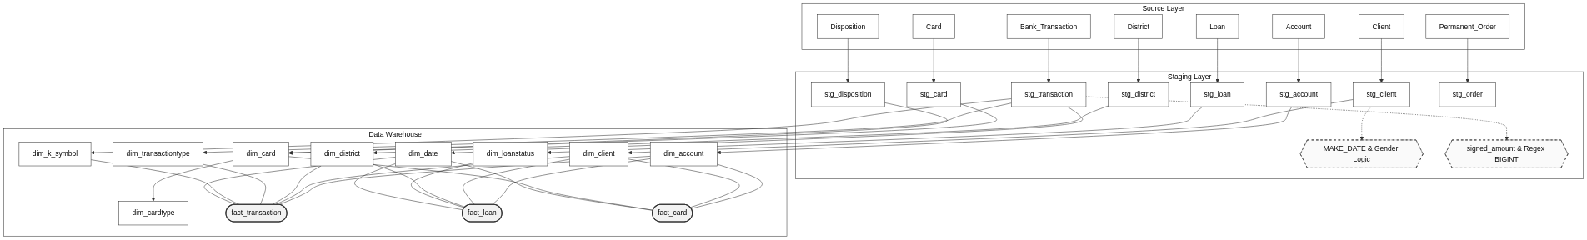

Фигура 1: ЕТL процес (диаграмата е направена с mermaid.js)

- Модели


Бла бла…

Фигура 1: AAAA
3.1. Source Data Model (ERD)

Бла бла…
3.2. Staging Data Model (ERD)

Бла бла…
3.3. DWH Data Model (ERD)

Бла бла…

- Репорти
Репортите са създадени с цел да подпомогнат банката в по-доброто разбиране на клиентското поведение, кредитния риск и регионалните икономически фактори, които влияят върху изпълнението на заемите. Те отговарят на основния проблем, формулиран в задачата: Как да се разграничат добрите клиенти (на които може да се предложат допълнителни услуги) от рисковите клиенти (които трябва да се наблюдават внимателно)?
Репортите са направени на програмата Power BI на Microsoft, изтегляйки автоматично данните от нашият склад от данни и неговата стар схема, която улеснява използването на данните, заради вече по-обработения си характер за разлика от суровите файлове с данни.
Репортите предоставят критична информация за вземане на решения в следните направления:
- Оценка на кредитния риск – Чрез визуализация на статусите на заемите (изпълнени, неизпълнени, текущи с дълг и т.н.), банката може да идентифицира рискови сегменти от портфолиото си в момента и как е било през годините.
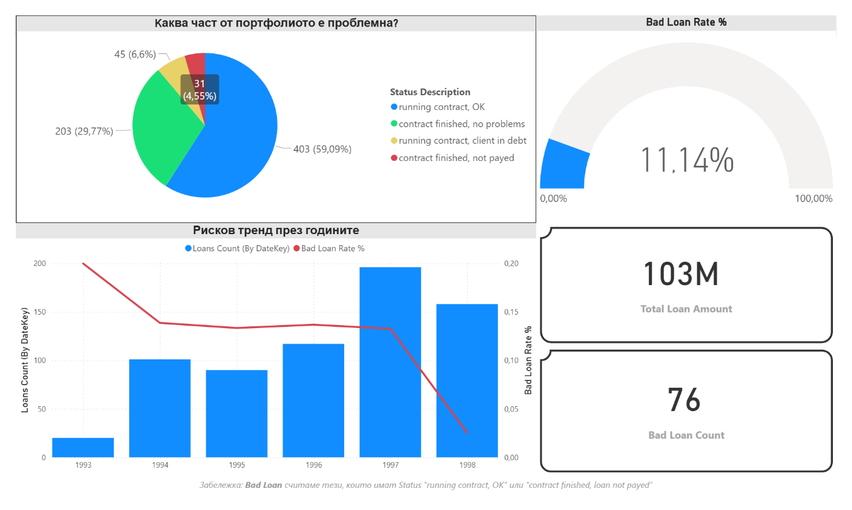
Фигура 1: Репорт 1 - Кредитен риск

- Анализ на демографски и регионални фактори – Репортите показват връзката между възрастта на клиентите, безработицата по региони и вероятността от неизпълнение на заем. Това подпомага таргетиране на услуги и управление на риска.
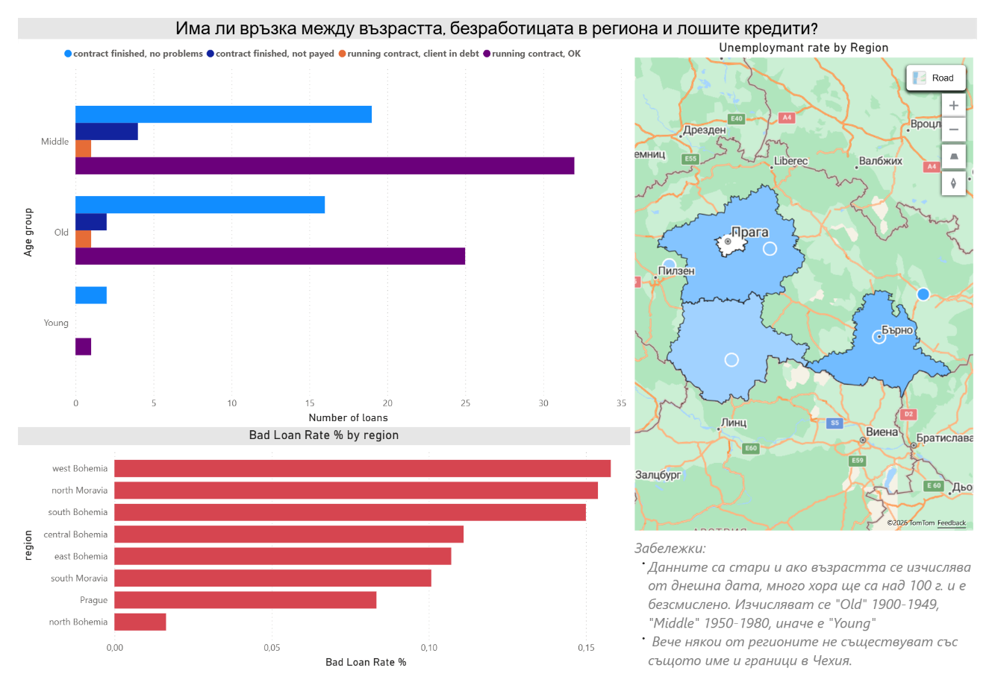
- Поведенчески анализ на транзакции – Сравнението между изпълнителни и неизпълнителни клиенти по типове разходи (наем, застраховка, лихви и др.) разкрива модели, които могат да се използват за прогнозиране на бъдещо поведение.
Фигура 2: Репорт 2 - Демографски и регионални фактори
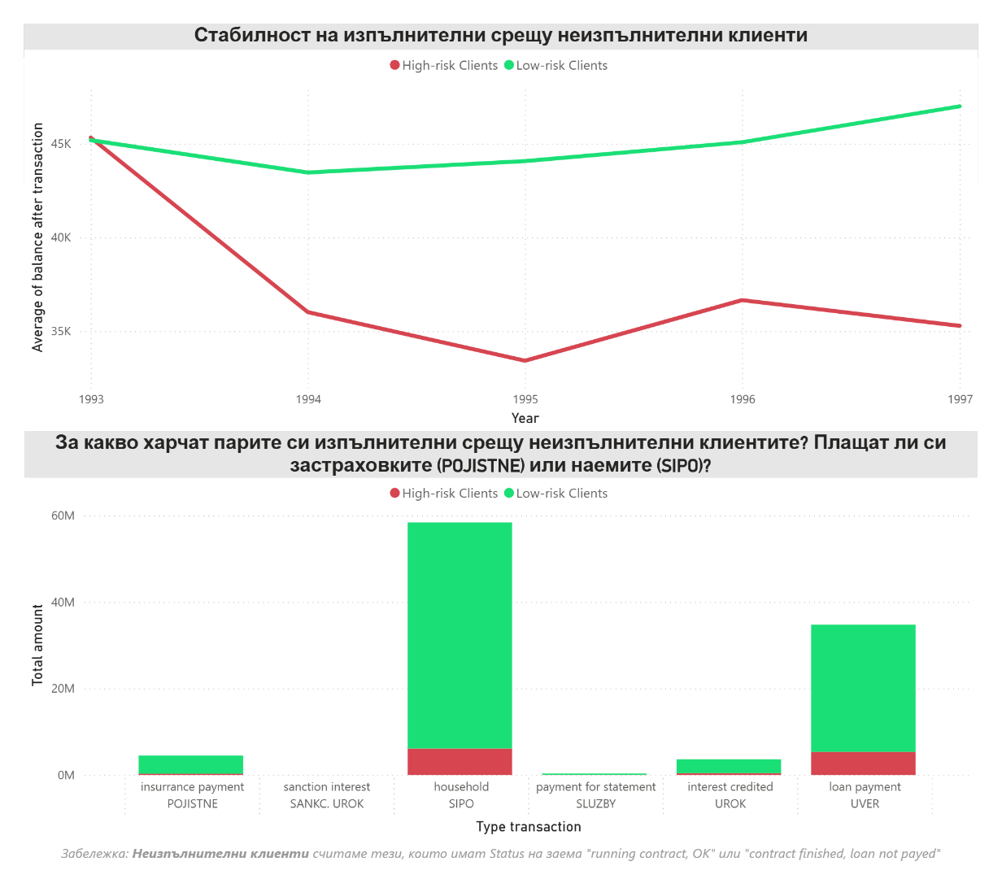
Фигура 3: Репорт 3 - Поведенчески анализ на транзакции

- Регионална активност и клиентски профили – Табличните репорти показват кои региони генерират най-много транзакции и кредити, както и какви са средните стойности по възрастови групи. Това подпомага стратегическото планиране и разпределение на ресурси.
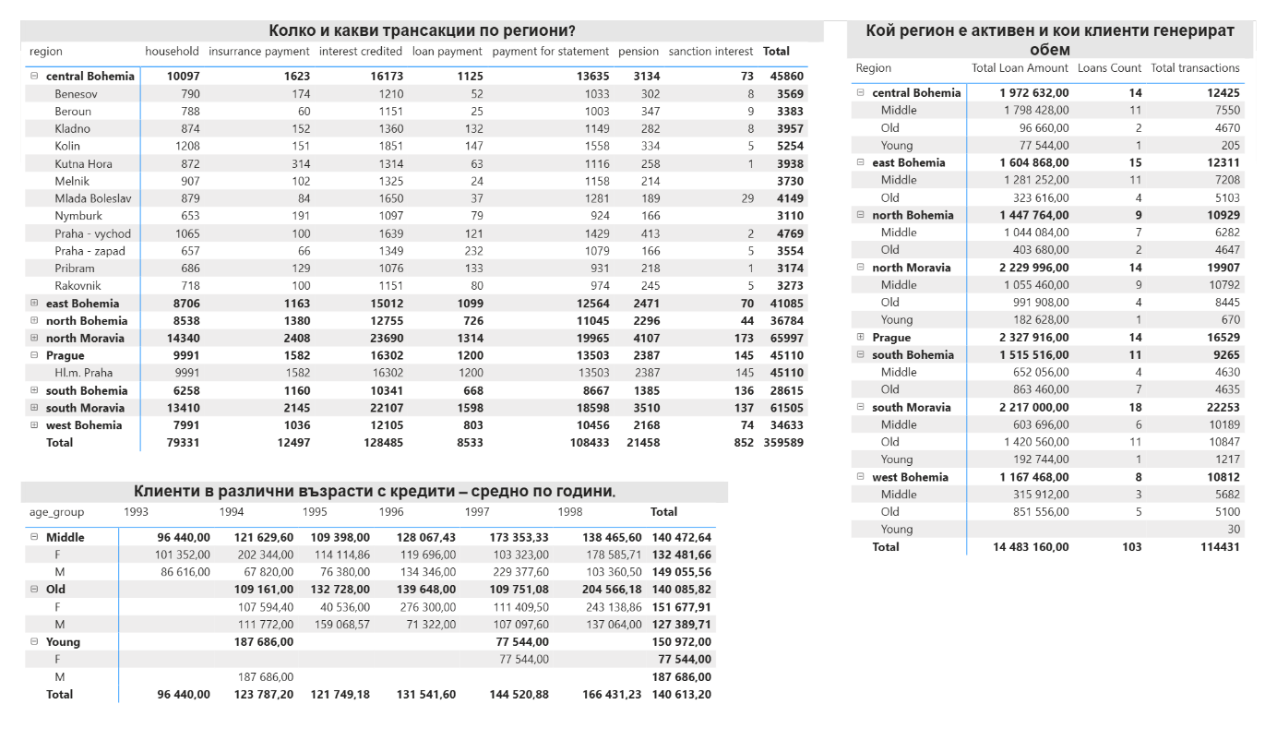
Фигура 4: Репорт 4 - Регионална активност и клиентски профили

Power BI е избран като инструмент за визуализация поради следните причини:
- Интерактивност и динамика – Позволява на потребителите да филтрират, сортират и анализират данните в реално време, без нужда от технически умения.
- Интеграция с различни източници – Лесно свързване с всякакви бази данни.
- Мощни визуализации – Поддържа разнообразие от графики – линейни, секторни, географски карти, KPI индикатори – които правят анализа по-достъпен и разбираем.
- Подходящ за бизнес потребители – Power BI е широко използван в корпоративна среда, което улеснява приемането и използването на репортите от страна на мениджмънта.

- Използвани технологии и литература
- Кичуков, Т., 2025–2026. Лекции по Business Intelligence и Data Warehousing. [Лекции].
- PostgreSQL, 2026. Документация на PostgreSQL. Достъпно на: https://www.postgresql.org/docs/ [Прегледано: 28 януари 2026].
- Neon, 2026. Облачна платформа за бази данни Neon. Достъпно на: https://neon.tech/ [Прегледано: 28 януари 2026].
- Oracle, 2026. Oracle SQL Developer Data Modeler. Достъпно на: https://docs.oracle.com/en/database/oracle/sql-developer-data-modeler/index.html [Прегледано: 28 януари 2026].
- GitHub, 2026. Документация на GitHub. Достъпно на: https://docs.github.com/ [Прегледано: 28 януари 2026].
- Microsoft, 2026. Документация на Power BI. Достъпно на: https://docs.microsoft.com/en-us/power-bi/ [Прегледано: 28 януари 2026].
- Mermaid, 2026. Документация на Mermaid.js. Достъпно на: https://mermaid.js.org/ [Прегледано: 28 януари 2026].

